**Тарасевич Рына (Tarasewiczowa Ryna)**

12 октября 1796 г – крещение сына Филипа (НИАБ 136-13-894, лист 31, №86/1796-р (ориг)), (РГИА 823-2-18, лист 257об,№50/1796-р (коп)).

**НИАБ 136-13-894:** Лист 31. **Метрическая запись №86/1796-р (ориг).**

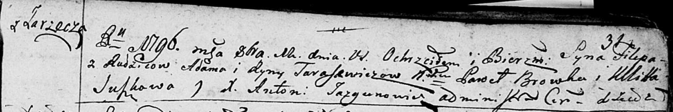

Дедиловичская Покровская церковь. 12 октября 1796 года. Метрическая запись о крещении.

Tarasewicz Filip – сын родителей с деревни Заречье.

Tarasewicz Adam – отец.

Tarasewiczowa Ryna – мать.

Browka Paweł – кум.

Suszkowa Ullita - кума.

Jazgunowicz Antoni – ксёндз.

**РГИА 823-2-18:** Лист 257об. **Метрическая запись №50/1796-р (коп).**

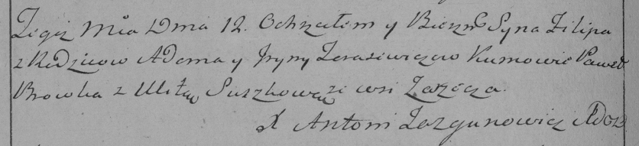

Дедиловичская Покровская церковь. 12 октября 1796 года. Метрическая запись о крещении.

Tarasewicz Filip – сын родителей с деревни Заречье.

Tarasewicz Adam – отец.

Tarasewiczowa Jryna – мать.

Browka Paweł – кум.

Suszkowa Ulita – кума.

Jazgunowicz Antoni – ксёндз.